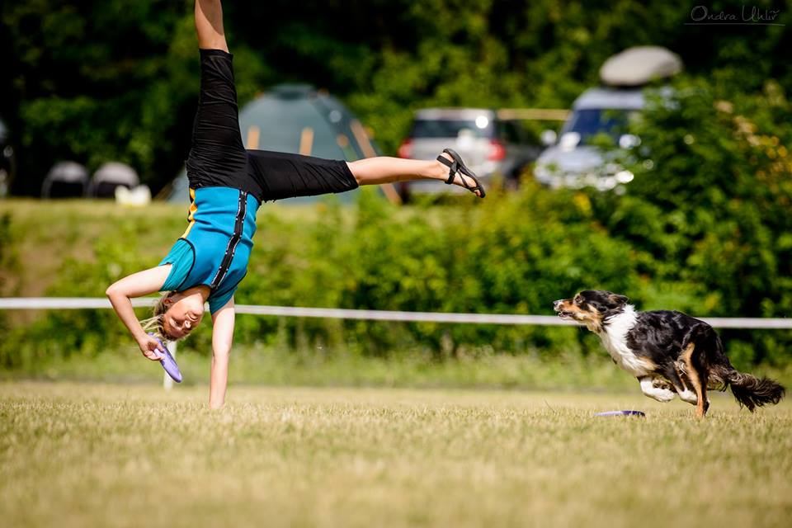



Seminář DogFrisbee s Míšou Androvou

Vážení a milý DogFrisbee nadšenci,
K²Satori Vás srdečně zve na historicky první podkrušnohorský
DogFrisbee seminář se známou českou trenérkou, reprezentantkou
a pohodovým človíčkem Míšou Androvou

Datum konání: 1. 11. 2014
8.00 - 9,30h | Úvod + házení
10,00 - 12,30h | DogFrisbee (se psem)
13,30 - 14,30h | Házení
15, 00 - 17,30h | DogFrisbee (se psem)
Počet je omezen pouze na 10 týmů + 4 týmy bez pesana.
Cena
Celý den | Úvod + 2x házení + 2x DogFrisbee | 500,- Kč
Dopoledne | Úvod + házení + DogFrisbee | 320,- Kč
Odpoledne | Házení + DogFrisbee | 280,- Kč
Pouze házení | Úvod + 2x házení | 250,- Kč
Po přihlášení je nutné obratem uhradit poplatek, bez zaplacení nebude přihláška přijata.
Pokud se nebudete moci tréninku zúčastnit, je možné za sebe najít náhradníka, platba za trénink je z důvodu vysokých nákladů nevratná!
(cena zahrnuje trénink, cestovné, full servis pro Míšu + další nezbytně nutné výdaje, aby se u nás měla jako v bavlnce a ráda se k nám vracela )
Platbu zasílejte na účet: 78-5638500277/0100
(Do zprávy pro příjemce: vaše jméno - misa 2014)
Přihlášky zasílejte na e-mail: adelkajrt@gmail.com​​
Trénink povede Míša Andrová – napsala o sobě
Jmenuji se Míša Andrová a dogfrisbee se věnuji od jeho počátku v Čechách (od r. 2006). Mám dvě border kolie, Arniku a Kim. Arnika mi byla nejlepším trenérem a za náš největší společný úspěch považuji 1. místo v Dog Chow DiscDog Cup poháru v roce 2007. S Kim závodíme od roku 2012 a zatím se každý rok kvalifikovala na MS v USA. Loni jsme vyhrály Dogshop ligu (seriál distančních soutěží) a v DiscDogCup poháru jsme obsadily 3. místo (seriál freestylových a distančních závodů). Učila jsem se od těch nejlepších: Melissa Heeter (USA), Laura Moretz (USA), Yachi a Shaun Hirai (Japonsko), Mona Konishi (Jap.), Sabine a Marcus Wolff (Německo), Bryan Lamky (USA),…Sama vedu tréninky a semináře již 7. mým rokem v ČR i zahraničí.

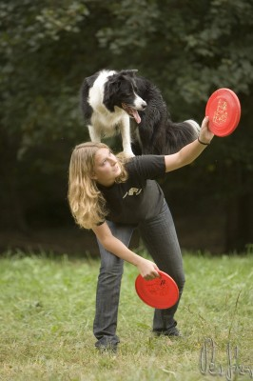
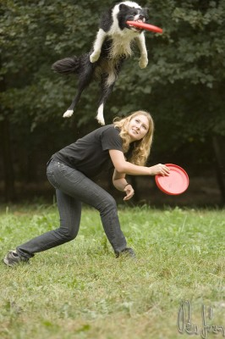
www: http://www.czechblack.com/disky.html
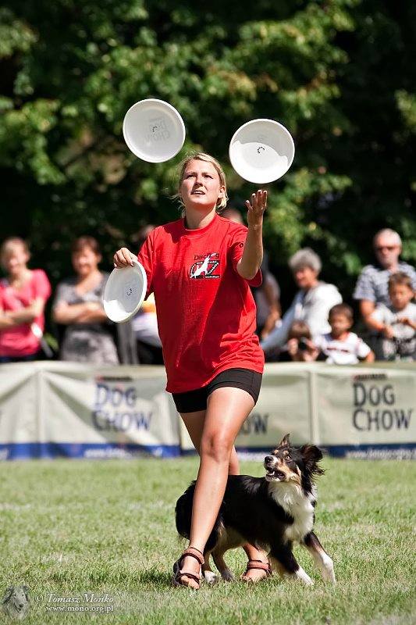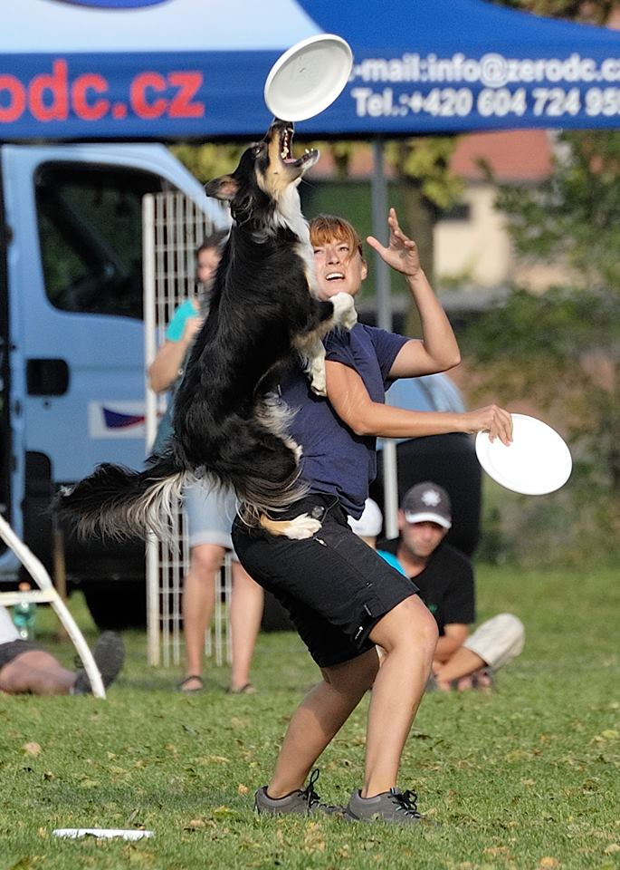

Freestyle s Arnikou: https://www.youtube.com/watch?v=axd1uysCEXU&feature=share
Freestyle s AnnaKim: https://www.youtube.com/watch?v=3PTtdo0vGrI
… najdete ji na tomto úžasném videu z ME 2012:https://www.youtube.com/watch?v=En3I2L_StWQ
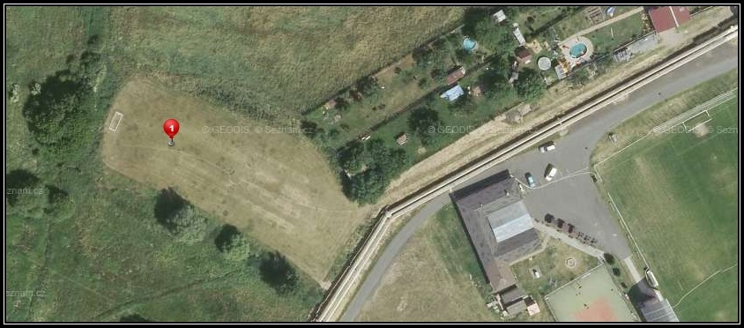
Místo konání:
tréninkové hřiště
Cleverly Crazy Kelpie team´s Málkov
GPS:
50.4437839°N, 13.3264092°E Mapa:
http://www.mapy.cz/s/b4ov
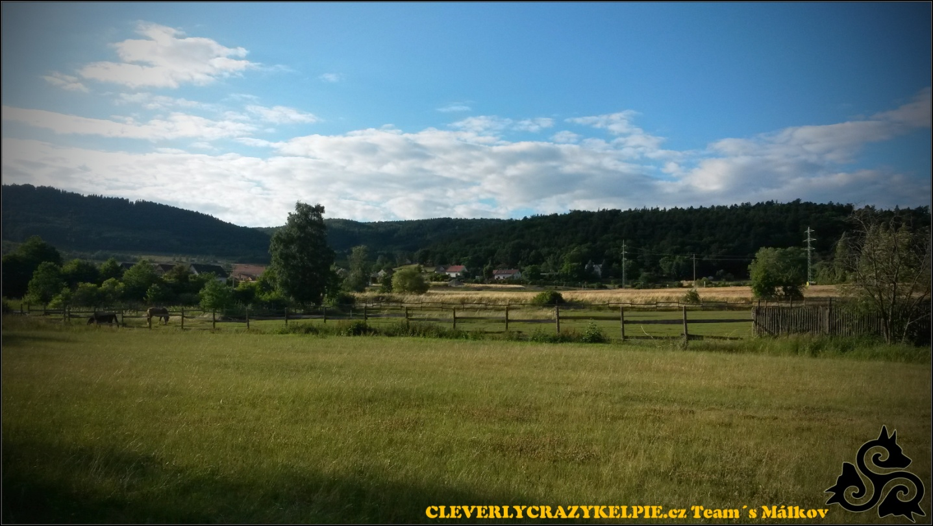
Tréninkové hřiště je umístěno v klidné části obce, skvěle udržováno, pravidelně sekáno a to vše s luxusním výhledem na Krušné hory. V blízkosti je parádní možnost venčení. V nedaleké restauraci (cca.100m) je dispozici pitná voda, WC. Je zde možnost koupit si pití, pizzu atd.
Parkování je možné přímo u hřiště. Bus – cca 10minut, Vlak – cca. 5 minut.

Každý účastník je povinen řídit se zákonem 246/1992 Sb., na ochranu zvířat proti týrání, v platném znění.
Každý účastník je povinen důsledně dodržovat čistotu v celém areálu a i v okolí za což předem děkujeme

Přihláška:

Jméno a příjmení: ……………………………………..
Telefon/mobil: ……………………………………..
E-mail: ……………………………………..

Pesan:

Jméno: ……………………………………..
Plemeno: ……………………………………..
Poznámka: ……………………………………..

Pořadatel: K²Satori

